Opgave netwerk-labo System Engineering Project 2021-2022 – Deel 1

**Gegeven:**

Volgende opstelling

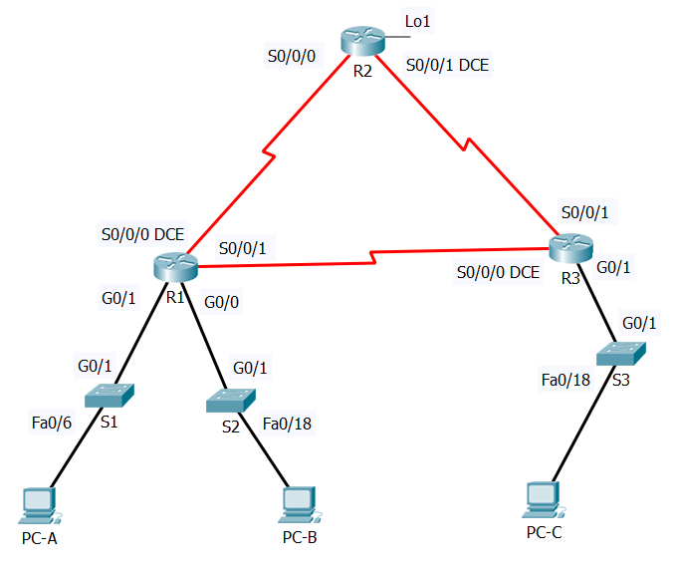

Bijbehorende adressentabel:

|  |  |  |  |
| --- | --- | --- | --- |
| **Device** | **Interface** | **IP Address** | **Default Gateway** |
| R1 (FE80::1) | S0/0/0(DCE) | 2001:DB8:AAAA:1::1/64 | N/A |
| S0/0/1 | 2001:DB8:AAAA:3::1/64 | N/A |
| G0/0 | 2001:DB8:ACAD:B::1/64 | N/A |
| G0/1 | 2001:DB8:ACAD:A::1/64 | N/A |
| R2 (FE80::2) | S0/0/0 | 2001:DB8:AAAA:1::2/64 | N/A |
| S0/0/1(DCE) | 2001:DB8:AAAA:2::2/64 | N/A |
| Lo1 | 2001:DB8:AAAA:4::1/64 | N/A |
| R3 (FE80::3) | S0/0/0(DCE) | 2001:DB8:AAAA:3::2/64 | N/A |
| S0/0/1 | 2001:DB8:AAAA:2::1/64 | N/A |
| G0/1 | 2001:DB8:ACAD:C::1/64 | N/A |
| S1 | VLAN1 | 2001:DB8:ACAD:A::A/64 | N/A |
| S2 | VLAN1 | 2001:DB8:ACAD:B::A/64 | N/A |
| S3 | VLAN1 | 2001:DB8:ACAD:C::A/64 | N/A |
| PC-A | NIC | 2001:DB8:ACAD:A::3/64 | FE80::1 |
| PC-B | NIC | 2001:DB8:ACAD:B::3/64 | FE80::1 |
| PC-C | NIC | 2001:DB8:ACAD:C::3/64 | FE80::3 |

**DEEL 1: maak de netwerkopstelling en initialiseer de toestellen**

*Stap 1:* bouw de netwerkopstelling uit overeenkomstig de gegeven topologie

**Handig filmpje voor het maken van een serial-verbinding:**

<https://www.youtube.com/watch?v=K5Rm5_ravSs>

**Vergeet de toestellen niet opnieuw te activeren.**

*Stap 2:* initialiseer of reload eventueel de routers en switchen: zorg er dus voor dat er geen oude configuratie meer op de toestellen staat

**Dit doe je voor alle toestellen (behalve de PC’s):**

**enable**

**reload**

**DEEL 2: configureer alle toestellen en controleer de verbindingen**

*Stap 1: configureer de IPv6 adressen op alle PC’s*

Configureer de IPv6 global unicast adressen overeenkomstig de gegeven adressentabel. Gebruik het link-local adres als default-gateway op alle Pc’s.

**PC-A:**

**Klik op PC-A > naar tablad “Desktop”**

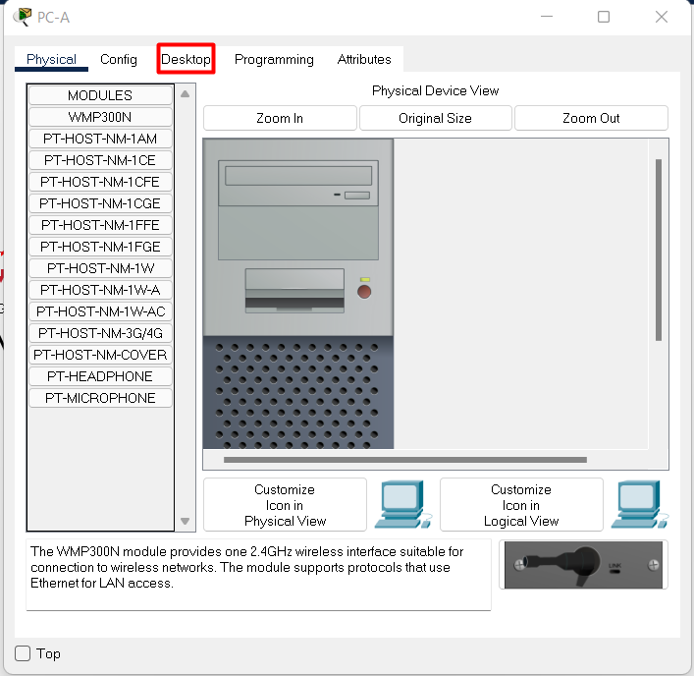

**Klik op de eerste knop: “IP configuration”**

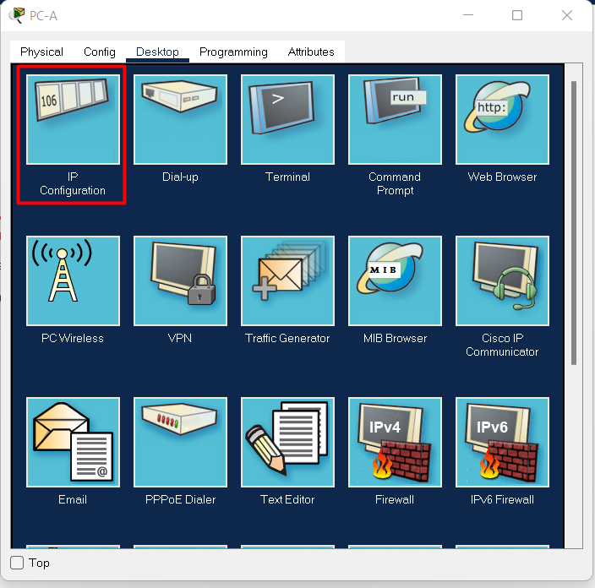

**Geef voor PC-A het volgende IPv6 address in: 2001:DB8:ACAD:A::3**

**en daarna ook nog de prefix: /64 + de default gateway.**

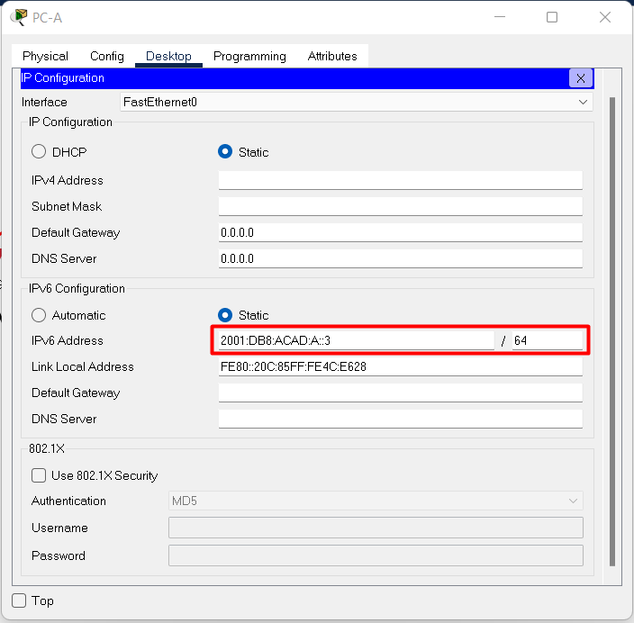

**Sluit het configuratievenster nu af. Doe nu hetzelfde voor de andere computers, maar met natuurlijk een ander IPv6 adres (zie adressentabel)**

**PC-B:**

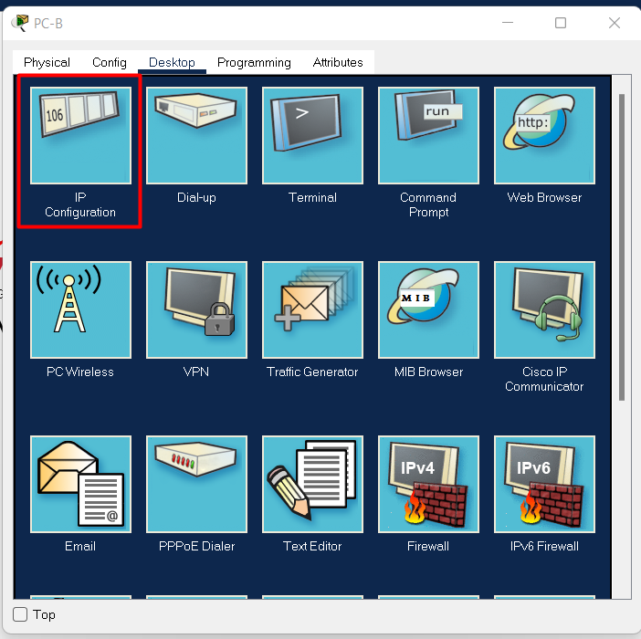

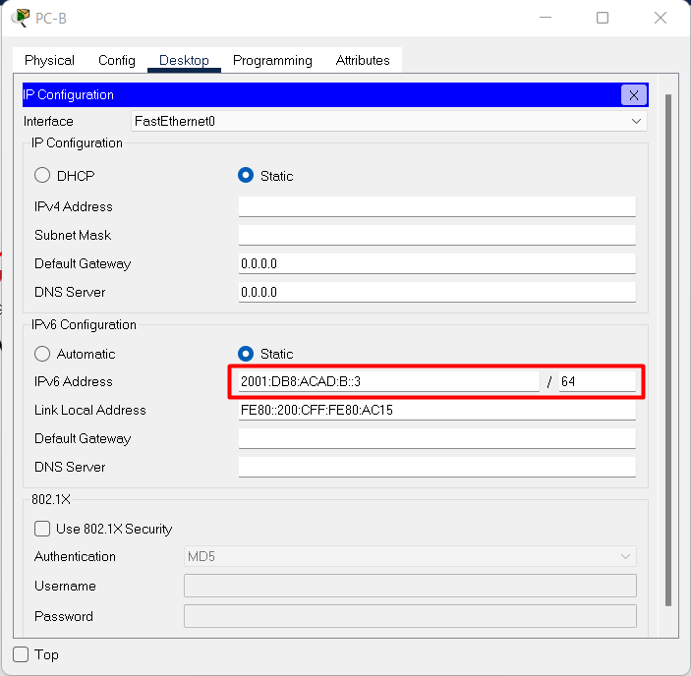

**PC-C:**

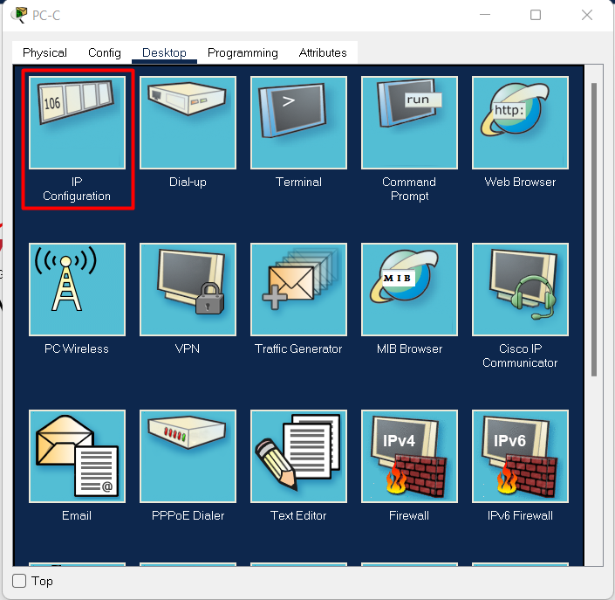

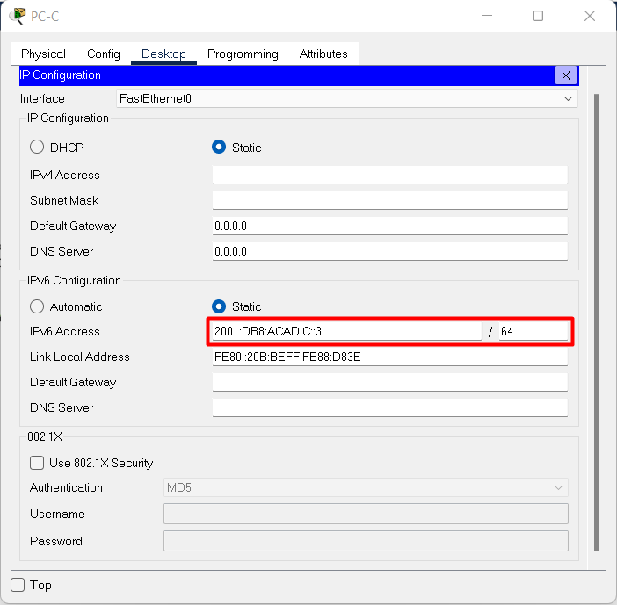

*Stap 2: configureer de switchen*

a. Maak DNS lookup ongedaan.

**enable**

**configure terminal**

**no ip domain lookup**

b. Configureer een hostname.

**Hostname S1**

c. Wijs volgende domeinnaam toe: **ccna-lab.com**.

**ip domain-name ccna-lab.com**

d. Encrypteer de plain-text paswoorden.

**service password-encryption**

e. Maak een MOTD banner die de gebruikers waarschuwt : “Toegang voor onbevoegden is verboden”.

**banner motd “Toegang voor onbevoegden is verboden”**

f. Maak een lokale user database met een gebruikersnaam **admin** en paswoord **classadm**.

**username admin password classadm**

g. Configureer **class** als het privileged EXEC geëncrypteerd paswoord.

**enable secret class**

h. Configureer **cisco** als het console paswoord en maak login mogelijk.

**line console 0**

**password cisco**

**login**

i. Maak login op de VTY lijnen mogelijk door gebruik te maken van de lokale database.

**line vty 0 15**

**login local**

j. Genereer een crypto rsa key voor ssh, gebruik makend van een modulus grootte van 1024 bits.

**crypto key generate rsa**

**<ENTER>**

**1024**

k. Verander de transport input op alle VTY lijnen naar alleen SSH en Telnet.

**line vty 0 15**

**

l. Wijs een IPv6 adres toe aan VLAN 1 overeenkomstig de adrestabel.

**sdm prefer dual-ipv4-and-ipv6**

**interface vlan 1**

**ipv6 address 2001:DB8:ACAD:A::A/64**

**no shutdown**

**Voeg hier tussen de runningconfiguration file van S1.**

S1#show running-config

Building configuration...

Current configuration : 1350 bytes

!

version 15.0

no service timestamps log datetime msec

no service timestamps debug datetime msec

service password-encryption

!

hostname S1

!

enable secret 5 $1$mERr$9cTjUIEqNGurQiFU.ZeCi1

!

!

!

no ip domain-lookup

ip domain-name ccna-lab.com

!

username admin privilege 1 password 7 0822404F1A0A04131F

!

!

!

spanning-tree mode pvst

spanning-tree extend system-id

!

interface FastEthernet0/1

!

interface FastEthernet0/2

!

interface FastEthernet0/3

!

interface FastEthernet0/4

!

interface FastEthernet0/5

!

interface FastEthernet0/6

!

interface FastEthernet0/7

!

interface FastEthernet0/8

!

interface FastEthernet0/9

!

interface FastEthernet0/10

!

interface FastEthernet0/11

!

interface FastEthernet0/12

!

interface FastEthernet0/13

!

interface FastEthernet0/14

!

interface FastEthernet0/15

!

interface FastEthernet0/16

!

interface FastEthernet0/17

!

interface FastEthernet0/18

!

interface FastEthernet0/19

!

interface FastEthernet0/20

!

interface FastEthernet0/21

!

interface FastEthernet0/22

!

interface FastEthernet0/23

!

interface FastEthernet0/24

!

interface GigabitEthernet0/1

!

interface GigabitEthernet0/2

!

interface Vlan1

no ip address

ipv6 address 2001:DB8:ACAD:A::A/64

!

banner motd ^CToegang voor onbevoegden is verboden^C

!

!

!

line con 0

password 7 0822455D0A16

login

!

line vty 0 4

login local

line vty 5 15

login local

!

!

!

!

end

*Stap 3: configureer de basisinstellingen op alle routers*

**Ik doe de configuratie als eerste op R1. Uiteraard moet je deze overnemen voor elke andere switch in het netwerk.**

a. Maak DNS lookup ongedaan.

**enable**

**configure terminal**

**no ip domain lookup**

b. Configureer een hostname.

**hostname R1**

c. Wijs volgende domeinnaam toe: **ccna-lab.com**.

**ip domain-name ccna-lab.com**

d. Encrypteer de plain-text paswoorden.

**service password-encryption**

e. Maak een MOTD banner die de gebruikers waarschuwt : “Toegang voor onbevoegden is verboden”.

**banner motd “Toegang voor onbevoegden is verboden”**

f. Maak een lokale user database met een gebruikersnaam **admin** en paswoord **classadm**.

**username admin password classadm**

g. Configureer **class** als het privileged EXEC geëncrypteerd paswoord.

**enable secret class**

h. Configureer **cisco** als het console paswoord en maak login mogelijk.

**line console 0**

**password cisco**

**login**

i. Maak login op de VTY lijnen mogelijk door gebruik te maken van de lokale database.

**line vty 0 15**

**login local**

j. Genereer een crypto rsa key voor ssh, gebruik makend van een modulus grootte van 1024 bits.

**crypto key generate rsa**

**<ENTER>**

**1024**

k. Verander de transport input op alle VTY lijnen naar alleen SSH en Telnet.

**line vty 0 15**

**transport input all (normaal zal je hierdoor zowel ssh als telnet toevoegen)**

*Stap 4: configureer IPv6 instellingen op R1*

a. Configureer de IPv6 unicast adressen op de volgende interfaces: G0/0, G0/1, S0/0/0 en S0/0/1.

**--- Interface serial 0/0/0 ---**

**enable**

**conf t**

**interface serial 0/0/0**

**ipv6 address 2001:DB8:AAAA:1::1/64**

**--- interface serial 0/0/1 ---**

**interface serial 0/0/1**

**ipv6 address 2001:DB8:AAAA:3::1/64**

**--- interface g0/0 ---**

**interface gigabitethernet 0/0**

**ipv6 address 2001:DB8:ACAD:B::1/64**

**no shutdown**

**--- interface g0/1 ---**

**interface gigabitethernet 0/1**

**ipv6 address 2001:DB8:ACAD:A::1/64**

**no shutdown**

b. Configureer de IPv6 link-local adressen op de volgende interfaces: G0/0, G0/1, S0/0/0 en S0/0/1. Gebruik **FE80::1** voor de link-local adressen op alle vier interfaces.

**--- Interface serial 0/0/0 ---**

**enable**

**conf t**

**interface serial 0/0/0**

**ipv6 address fe80::1 link-local**

**--- interface serial 0/0/1 ---**

**interface serial 0/0/1**

**ipv6 address fe80::1 link-local**

**--- interface g0/0 ---**

**interface gigabitethernet 0/0**

**ipv6 address fe80::1 link-local**

**no shutdown**

**--- interface g0/1 ---**

**interface gigabitethernet 0/1**

**ipv6 address fe80::1 link-local**

c. Zet de clock rate op S0/0/0 op 128000.

**--- Interface serial 0/0/0 ---**

**Clock rate 128000**

d. Zorg ervoor dat de interfaces IPv6-pakketten kunnen versturen.

**Ipv6 enable**

e. Maak IPv6 unicast routing mogelijk:

*R(config)# ipv6 unicast-router*

f. Configureer OSPFv3 op R1 en zorg dat de LAN-interfaces passieve interfaces zijn.

* Configuratie OSPFv3:

*R(config)# ipv6 router ospf 10*

*R(config-rtr)#* router-id 1.1.1.1

*R(config-rtr)# passive interface g0/0 en g0/1*

* Dan op elke actieve interface :

*R(config-if)#ipv6 ospf 10 area 0*

**Voeg hier tussen de runningconfiguration file van R1.**

**R1#show running-config**

**Building configuration...**

**Current configuration : 1542 bytes**

**!**

**version 15.1**

**no service timestamps log datetime msec**

**no service timestamps debug datetime msec**

**service password-encryption**

**!**

**hostname R1**

**!**

**enable secret 5 $1$mERr$9cTjUIEqNGurQiFU.ZeCi1**

**!**

**ip cef**

**ipv6 unicast-routing**

**!**

**ipv6 cef**

**!**

**username admin password 7 0822404F1A0A04131F**

**!**

**license udi pid CISCO1941/K9 sn FTX1524LZ8I-**

**!**

**no ip domain-lookup**

**ip domain-name ccna-lab.com**

**!**

**!**

**spanning-tree mode pvst**

**!**

**interface GigabitEthernet0/0**

**no ip address**

**duplex auto**

**speed auto**

**ipv6 address FE80::1 link-local**

**ipv6 address 2001:DB8:ACAD:B::1/64**

**ipv6 enable**

**ipv6 ospf 10 area 0**

**!**

**interface GigabitEthernet0/1**

**no ip address**

**duplex auto**

**speed auto**

**ipv6 address FE80::1 link-local**

**ipv6 address 2001:DB8:ACAD:A::1/64**

**ipv6 enable**

**ipv6 ospf 10 area 0**

**!**

**interface Serial0/0/0**

**no ip address**

**ipv6 address FE80::1 link-local**

**ipv6 address 2001:DB8:AAAA:1::1/64**

**ipv6 enable**

**ipv6 ospf 10 area 0**

**clock rate 128000**

**!**

**interface Serial0/0/1**

**no ip address**

**ipv6 address FE80::1 link-local**

**ipv6 address 2001:DB8:AAAA:3::1/64**

**ipv6 enable**

**ipv6 ospf 10 area 0**

**!**

**interface Vlan1**

**no ip address**

**!**

**router ospf 10**

**log-adjacency-changes**

**!**

**ipv6 router ospf 10**

**router-id 1.1.1.1**

**log-adjacency-changes**

**passive-interface GigabitEthernet0/0**

**passive-interface GigabitEthernet0/1**

**!**

**ip classless**

**!**

**ip flow-export version 9**

**!**

**banner motd ^CToegang voor onbevoegden is verboden^C**

**!**

**line con 0**

**password 7 0822455D0A16**

**login**

**!**

**line aux 0**

**!**

**line vty 0 4**

**login local**

**line vty 5 15**

**login local**

**!**

**end**

*Stap 5: configureer IPv6 instellingen op R2*

a. Configureer de IPv6 unicast adressen op de volgende interfaces: Lo1, S0/0/0 en S0/0/1.

b. Configureer de IPv6 link-local adressen op de volgende interfaces: S0/0/0 en S0/0/1. Gebruik **FE80::2** voor de link-local adressen op alle twee interfaces.

**--- Interface serial 0/0/0 ---**

**enable**

**conf t**

**interface serial 0/0/0**

**ipv6 address 2001:DB8:AAAA:1::2/64**

**ipv6 address fe80::2 link-local**

**--- interface serial 0/0/1 ---**

**interface serial 0/0/1**

**ipv6 address 2001:DB8:AAAA:2::2/64**

**ipv6 address fe80::2 link-local**

**--- interface Lo1 ---**

**interface loopback 1**

**ipv6 address 2001:DB8:AAAA:4::1/64**

**no shutdown**

c. Zet de clock rate op S0/0/1 op 128000.

Interface s0/0/1

Clock rate 128000

d. Zorg ervoor dat de interfaces IPv6-pakketten kunnen versturen.

e. Maak IPv6 unicast routing mogelijk.

Ipv6 unicast-routing

f. Maak een default route die gebruik maakt van de loopback interface Lo1 (deze dient ter simulatie van een internetconnectie).

*R(config)# ipv6 route ::/0 Lo1*

g. Configureer OSPFv3 op R2 en zorg dat de default route doorgegeven wordt op de andere routers van het domein.

* Configuratie zie R1 en voeg een lijn toe, onder :

*R(config)# ipv6 router ospf 10*

*R(config-rtr)#* router-id 2.2.2.2

*R(config-rtr)#default-information originate*

**Voeg hier tussen de runningconfiguration file van R2.**

R2#show running-config

Building configuration...

Current configuration : 1985 bytes

!

! Last configuration change at 14:22:09 UTC Wed Apr 27 2022

!

version 16.9

service timestamps debug datetime msec

service timestamps log datetime msec

service password-encryption

platform qfp utilization monitor load 80

no platform punt-keepalive disable-kernel-core

!

hostname R2

!

boot-start-marker

boot-end-marker

!

vrf definition Mgmt-intf

!

address-family ipv4

exit-address-family

!

address-family ipv6

exit-address-family

!

enable secret 5 $1$9Svf$dB40VEsuVQgAz26Lfup5D/

!

no aaa new-model

!

no ip domain lookup

ip domain name ccna-lab.com

!

login on-success log

!

subscriber templating

ipv6 unicast-routing

multilink bundle-name authenticated

!

license udi pid ISR4321/K9 sn FDO22273XV4

no license smart enable

diagnostic bootup level minimal

!

spanning-tree extend system-id

!

username admin password 7 0822404F1A0A04131F

!

redundancy

mode none

!

interface Loopback1

no ip address

ipv6 address 2001:DB8:AAAA:4::1/64

!

interface GigabitEthernet0/0/0

no ip address

negotiation auto

!

interface GigabitEthernet0/0/1

no ip address

negotiation auto

!

interface Serial0/1/0

no ip address

ipv6 address FE80::2 link-local

ipv6 address 2001:DB8:AAAA:1::2/64

ipv6 ospf 10 area 0

!

interface Serial0/1/1

no ip address

ipv6 address FE80::2 link-local

ipv6 address 2001:DB8:AAAA:2::2/64

ipv6 ospf 10 area 0

clock rate threshold 128000

!

interface GigabitEthernet0

vrf forwarding Mgmt-intf

no ip address

negotiation auto

!

ip forward-protocol nd

no ip http server

ip http secure-server

ip tftp source-interface GigabitEthernet0

!

ipv6 route ::/0 Loopback1

ipv6 router ospf 10

router-id 2.2.2.2

default-information originate

!

control-plane

!

banner motd ^CToegang voor onbevoegden is verbonden^C

!

line con 0

password 7 13061E010803

login

transport input none

stopbits 1

line aux 0

stopbits 1

line vty 0 4

login local

transport input all

line vty 5 15

login local

transport input all

!

end

*Stap 6: configureer IPv6 instellingen op R3*

a. Configureer de IPv6 unicast adressen op de volgende interfaces: G0/1, S0/0/0 en S0/0/1.

b. Configureer de IPv6 link-local adressen op de volgende interfaces: G0/1, S0/0/0 en S0/0/1. Gebruik **FE80::3** voor de link-local adressen op alle drie interfaces.

**--- Interface serial 0/0/0 ---**

**enable**

**conf t**

**interface serial 0/0/0**

**ipv6 address 2001:DB8:AAAA:3::2/64**

**ipv6 address fe80::3 link-local**

**--- interface serial 0/0/1 ---**

**interface serial 0/0/1**

**ipv6 address 2001:DB8:AAAA:2::1/64**

**ipv6 address fe80::3 link-local**

**--- interface g0/1 ---**

**interface gigabitethernet 0/1**

**ipv6 address 2001:DB8:ACAD:C::1/64**

**ipv6 address fe80::3 link-local**

c. Zet de clock rate op S0/0/0 op 128000.

Int s0/0/0

Clock rate 128000

d. Zorg ervoor dat de interfaces IPv6-pakketten kunnen versturen.

e. Maak IPv6 unicast routing mogelijk.

Ipv6 unicast-routing

f. Configureer OSPFv3 op R3 en maak van de LAN-interface een passieve interface.

* Configuratie zie R1
* Met correcte aanpassingen voor R3 zoals ID 3.3.3.3 en 1 passive interface

**Voeg hier tussen de runningconfiguration file van R3.**

R3#show running-config

Building configuration...

Current configuration : 1397 bytes

!

version 15.1

no service timestamps log datetime msec

no service timestamps debug datetime msec

service password-encryption

!

hostname R3

!

enable secret 5 $1$mERr$9cTjUIEqNGurQiFU.ZeCi1

!

ip cef

ipv6 unicast-routing

!

ipv6 cef

!

username admin password 7 0822404F1A0A04131F

!

license udi pid CISCO1941/K9 sn FTX1524M029-

!

no ip domain-lookup

ip domain-name ccna-lab.com

!

!

spanning-tree mode pvst

!

interface GigabitEthernet0/0

no ip address

duplex auto

speed auto

ipv6 enable

shutdown

!

interface GigabitEthernet0/1

no ip address

duplex auto

speed auto

ipv6 address FE80::3 link-local

ipv6 address 2001:DB8:ACAD:C::1/64

ipv6 enable

ipv6 ospf 10 area 0

!

interface Serial0/0/0

no ip address

ipv6 address FE80::3 link-local

ipv6 address 2001:DB8:AAAA:3::2/64

ipv6 enable

ipv6 ospf 10 area 0

clock rate 128000

!

interface Serial0/0/1

no ip address

ipv6 address FE80::3 link-local

ipv6 address 2001:DB8:AAAA:2::1/64

ipv6 enable

ipv6 ospf 10 area 0

!

interface Vlan1

no ip address

!

ipv6 router ospf 10

router-id 3.3.3.3

log-adjacency-changes

passive-interface GigabitEthernet0/1

!

ip classless

!

ip flow-export version 9

!

no cdp run

!

banner motd ^CToegang voor onbevoegden is verboden^C

!

line con 0

password 7 0822455D0A16

login

!

line aux 0

!

line vty 0 4

login local

line vty 5 15

login local

!

end

*Stap 7: Controleer de connectiviteit*

a. Elke PC zou in staat moeten zijn om te kunnen pingen naar de andere PC’s in de topology.

b. Telnet naar R1 vanuit alle PC’s in de topology.

c. SSH naar R1 vanuit alle PC’s in de topology.

d. Telnet naar S1 vanuit alle PC’s in de topology.

e. SSH naar S1 vanuit alle PC’s in de topology.

f. Zorg ervoor dat nu alles werkt: troubleshoot indien nodig want de ACLs die je zal maken in DEEL3 gaan de toegang beperken tot bepaalde zones van het netwerk

**Opmerking**: Tera Term vereist dat het bestemmings IPv6 adres tussen vierkante haakjes staat. Voer het IPv6 adres in zoals in de figuur, klik op **OK** en vervolgens op **Continue** om de beveiligingswaarschuwing te accepteren en te connecteren met de router.



Voer de geconfigureerde gebruikerscredentials in (gebruikersnaam **admin** en paswoord **classadm**) en selecteer de **Use plain password to log in** in de SSH Authentication dialogue box. Klik op **OK** om verder te gaan.

